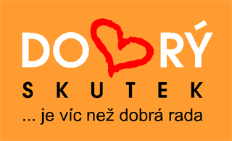

Výroční zpráva 2005

občanského sdružení Dobrý skutek

O sdružení Dobrý skutek

Občanské sdružení Dobrý skutek bylo založeno 21. 4. 2005 za podpory společností Broker Consulting, a.s. a Jágr Team, s.r.o.

Na počátku vzniku stála jednoduchá myšlenka. Umožnit, aby ten, kdo se rozhodl pomoci, sám určil, komu chce pomoci. Aby ten, kdo potřebuje pomoci, nebyl anonymní, tedy aby ten, kdo pomáhá, věděl, komu a proč pomáhá. Aby měl dárce vždy kontrolu nad tím, zda jeho pomoc v plné výši dorazila tam, kam určil. Tato myšlenka je o to cennější, že u jejího zrodu stáli lidé, kteří v životě dosáhli velkých úspěchů a při tom nezapomněli, že jsou mezi námi ti, kteří měli v životě mnohem méně štěstí a pomoc potřebují.

Ze spojení prvotní myšlenky, ochoty a chuti pomáhat vzešla nynější podoba projektu Dobrý skutek. Projekt umožňuje cíleně podporovat ty, kteří potřebují naši pomoc, a současně odměňuje všechny, kteří tuto pomoc poskytnou. Jako odměnu za svůj dobrý skutek obdrží dárce finančního daru (dle své volby a výše své pomoci) poděkování ve formě originálního předmětu, který mu i v budoucnu připomene, že dobrý skutek je víc než dobrá rada. Tyto předměty věnovali významní sportovci, umělci, politici, zkrátka lidé, kteří, ačkoliv zaujímají významné místo v naší společnosti, zůstali stále lidmi a dokáží si vážit druhých. Všichni, kdož jsou v projektu Dobrý skutek zapojeni, tak činí bez nároku na odměnu. Veškeré získané prostředky jsou poskytnuty v plné výši na podporu toho, komu byly dárcem určeny. Dobrý skutek se tak stává spojnicí mezi těmi, kdo mohou pomoci, těmi, kdo chtějí pomoci, a těmi, kdo pomoc potřebují.

Základní údaje

Název: Dobrý skutek

Právní forma: občanské sdružení

Datum vzniku: 21. 4. 2005

Sídlo: Vršovická 82, 100 00 Praha 10 - Vršovice

IČ: 269 96 308

DIČ: CZ26996308

Bankovní spojení: 2093558001/2400

Internetové stránky: www.dobryskutek.cz

Hlavní činností sdružení
Sdružení Dobrý skutek svou pomoc zaměřuje na několik oblastí, které pracovně dělíme do následujících kategorií:
- děti i dospělí (nemocní, opuštění…) a zařízení, která o děti i dospělé pečují (např.dětské domovy, ústavy sociální péče atd.)
- tělesně i mentálně postižení
- zvířata (např. asistenční psi výhradně pro dospělé klienty, záchrana ohrožených druhů ve volné přírodě i v zajetí atd.)
- pěstounské rodiny
Další kategorie mohou být dle potřeb přidány, popř. stávající kategorie rozšířeny.

Výběr klientů

Každá žádost o finanční dar je pečlivě překontrolována (lékařské zprávy, kalkulace stavebních úprav…), doložena nezbytnost finanční podpory, žadatel je navštíven spolupracovníkem sdružení či spolupracujících organizací, zváženy všechny možnosti a postupy řešení daného případu. Průběh pomoci je fotograficky dokumentován, stejně jako předání daru a jeho využití. Dokumenty jsou zveřejňovány na webových stránkách u jednotlivých příjemců.
Darovací smlouvy, které při převzetí daru příjemce podepisuje, přesně vymezují účel, na který mohou být finanční prostředky použity, popř. je předmět (přístroj, rehabilitační pomůcka atp.) zakoupen a předán žadateli osobně spolupracovníkem sdružení Dobrý skutek.

Výběr z mnoha žádostí, které jsou Dobrému skutku adresovány, není snadný. Snažíme se vybrat ty nejsmutnější a nejnaléhavější případy. Klienty, kteří například potřebují životně důležité pomůcky (odsávačky hlenů, speciální invalidní vozíky, sluchadla…). Snažíme se podpořit pěstounské rodiny, které se starají o větší počet dětí, vyřešit jejich bytové potíže atd. Výběr provádí členové výboru a kontrolní komise Dobrého skutku na doporučení, vlastní žádost klienta či ve spolupráci s jinými charitativními organizacemi.

Vždy podporujeme konkrétní osobu či konkrétní zařízení, aby bylo využití daru stoprocentně kontrolovatelné, jak ze strany Dobrého skutku, tak ze strany dárců. Náš klient má pro dárce neanonymní tvář, životní příběh, kontaktní telefon.

Žadatel o dar je povinen sdružení Dobrý skutek dodat veškeré doklady, které dokazují nezbytnost a celou žádost opodstatňují. Dále je třeba dodat stručný příběh v psané podobě, fotodokumentaci a souhlas s uveřejněním výše uvedeného na webových stránkách Dobrého skutku, místo bydliště (město) a telefon. Grafickou podobu zpracování dodaných materiálů dáváme žadateli ke schválení.

Proč pomáhat s Dobrým skutkem?

Kateřina Stočesová

Dobrý skutek je jediná dobročinná organizace, které stoprocentně věřím. Každou žádost o pomoc pečlivě prověřuje, aby se získané peníze nedostaly do nepatřičných rukou a každý, kdo daruje jakýkoliv finanční obnos, se také sám může o převodu peněz příjemcům přesvědčit na transparentním účtu. A navíc – občanské sdružení je právní forma, pro kterou ti, jež se o chod organizace starají, tak činí na vlastní náklady a ve svém volném čase. A to je pro mě jen dalším důkazem, že k dobrým skutkům stačí jen dobrá vůle. Jak prosté, že…?

Jaromír Jágr

Od dětství mám v paměti slova svých rodičů, že udělat něco pro druhého a nic za to nežádat je výrazem dobra a postoje člověka k člověku... Ale až mnohem později jsem přišel na to, že to v jistém smyslu vnímám také jako svoji „povinnost“, dělat v životě něco nejen pro sebe... A věřte mi, že příležitostí k dobrým skutkům je všude kolem stále dost a dost, jen se neumíme dívat. A proto mám DOBRÝ SKUTEK rád – je to příležitost vidět a konat.

Ondřej Vetchý
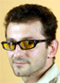
Abychom vůbec opodstatnili naši existenci na této planetě, tak ochrana životního prostředí a potřeba, ať už vědomá nebo spontánní, pomáhat druhým, musí být elementární stejně jako boj proti neslušnosti, lhostejnosti a zbabělosti. Máme plnou odpovědnost za sebe, za společnost, prostředí a dobu, ve které žijeme. „Dobrý skutek“ je jak svým záměrem, tak provedením a naprostou přehledností vynikající a důstojnou příležitostí.

Akce pořádané sdružením Dobrý skutek

Oficiální start projektu a první dražba 18. 6. 2005
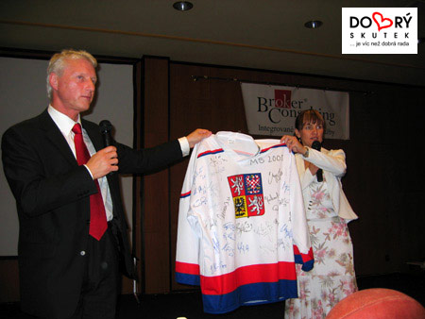
Na celovečerní akci bylo vydraženo několik výjimečných předmětů a celková částka 130 000,- putovala na účet Občanského sdružení Dobrý skutek.

Veselá mysl pro Dobrý skutek 6. – 7. 10. 2005
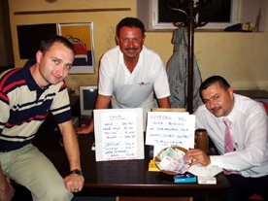
Na speciálním školení TOP Teamu spol. Broker Consulting, a.s. spolupracovníci shromáždili díky skvělé akci 8 200,- Kč na asistenčního psa Pavla Brázdy.

Narozeninový Golf Cup Konopiště 14. 10. 2005
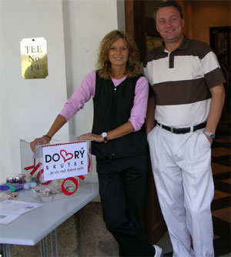
Díky této akci se podařilo získat část prostředků na invalidní vozík pro Karla Silovského a na výcvik asistenčního psa pro pana Pavla Brázdu.

10 let Jágr Teamu léto 2005

Naše spolupráce s Jágr Teamem se datuje od léta 2005, kdy se nám společně podařilo uskutečnit následující akce:
12.6.2005 – fotbal – Mladá Boleslav
21.6.2005 – tiskovka – 10 let Jágr Teamu
2.7.2005 – 10 let Jágr Teamu – show na centrálním dvorci v Prostějově

Příběhy našich klientů

Terezka Honzíková

Terezka Honzíková se narodila 11.11.1997. Na svět se podívala o 16 týdnů dříve než byl plánovaný termín porodu. Vážila něco málo přes kilogram a po narození ještě zhubla. Lékařům i malé Terezce se podařilo dotáhnout boj o život do vítězného konce, bohužel svůj spěch v příchodu na svět Terezka zaplatila doživotním postižením, tzv. kvadruparetickou formou dětské mozkové obrny, což znamená, že je trvale připoutána na invalidní vozík.

30.11.2005 dospěl i tento příběh do šťastného konce. Terezce byl v prodejně s potřebami pro hendikepované manželů Chmelařových v Plzni, předán dětský invalidní vozík Avantgarde Teen v hodnotě 50.817,-Kč. Vozík usměvavé Terezce a její neméně šťastné mamince Ivaně předala patronka sdružení Dobrý skutek Kateřina Stočesová.
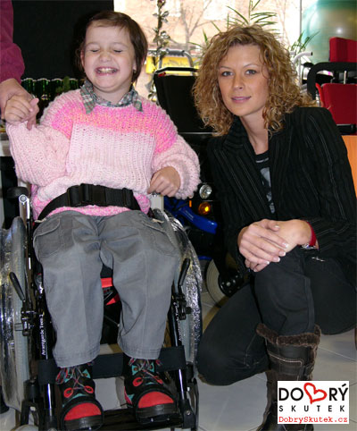
Děkujeme všem dárcům, kteří se na dobrém konci tohoto příběhu podíleli. Náš dík patří i panu Václavu Havlovi, jehož plnící pero s poděkováním získal anonymní dárce za finanční dar 35.000,-Kč! I na tomto příběhu je patrné, že jsou mezi námi dobří lidé, kterým dělá radost konat dobré skutky.

Vojtíšek Kopecký

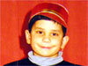
Marcela a Jaroslav Kopeckých přijali do své rodiny pět opuštěných dětí: Vaška (18), Evičku (16), Jirku (15), Barunku (14) a Vojtíška (9). Devítiletý, zdravotně postižený Vojtíšek je v pěstounské péči, ostatní čtyři děti manželé adoptovali. Přes životní trampoty se Kopeckým podařilo vytvořit mezi dětmi silné sourozenecké vazby...

Rodinu tíži fakt, že má Vojtíšek 100% praktickou hluchotu. Při poslední květnové kontrole lékaři v motolské nemocnici v Praze doporučili zakoupit digitální sluchadla SENSO VITA, jejichž cena je 43 880 Kč. Z této ceny hradí VZP pouze část. Přes naše občanské sdružení Dobrý skutek dorazilo "do měšce" malého Vojty 20.300,-Kč a příběh tak mohl mít šťastný konec.

A komu jsme díky Vám ještě pomohli?

NÁŠ SVĚT - centrum pro lidi s mentálním postižením Pržno - Software My Voice se sluchátky na 3 PC, HIFI souprava pro muzikoterapii

Karel Silovský – invalidní vozík

Pavel Brázda – asistenční pes

Vojtěch Kopecký - digitální sluchadla SENSO VITA

Rodina Dietrichových – půdní vestavba pro ubytování adoptovaných dětí

Štěpánka Korchová – odsávačka hlenů

David a Monika Zajfertovi – výukové pomůcky pro handicapované děti

I jejich příběhy si můžete přečíst na stránkách www.dobryskutek.cz v sekci „Příjemci, kterým jste již pomohli“ na hlavní webové stránce.

Výbor sdružení:

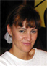
Mgr. Barbora Hrubá
koordinátorka projektu, předsedkyně sdružení

+420 731 537 537
barbora.hruba@dobryskutek.cz


Michal Popelka
místopředseda
Povolání: Fotograf, programátor

+420 608 025 646
michal.popelka@dobryskutek.cz

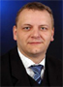
Ing. Pavel Matoušek
hospodář
Povolání: Ekonom, člen představenstva Broker Consulting, a.s.

+420 731 537 000
pavel.matousek@dobryskutek.cz

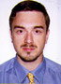
Ing. Eduard Hlava
člen výboru
Povolání: e-commerce konzultant, manažer

+420 732 374 622
eduard.hlava@dobryskutek.cz

Kontrolní komise:

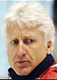
PhDr. Marian Jelínek
předseda kontrolní komise
Povolání: Ředitel společnosti Jágr Team s.r.o., hokejový trenér

marian.jelinek@dobryskutek.cz

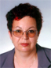
Hana Hrnčárová
člen kontrolní komise
Povolání: Daňový poradce
hana.hrncarova@dobryskutek.cz

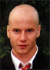
Jonáš Veselý
člen kontrolní komise
Povolání: Bývalý aktivní hokejista, student
jonas.vesely@dobryskutek.cz

Patroni:

Jaromír Jágr
Povolání: Přední český hokejista, olympijský vítěz, mistr světa z roku 2005, dvojnásobný držitel Stanleyova poháru

Ondřej Vetchý
Povolání: Herec

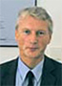
Ladislav Špaček
Povolání: Mediální konzultant

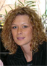
Kateřina Stočesová
Povolání: Modelka, Miss ČR 1998

Hospodaření sdružení Dobrý skutek

Přehled o majetku a závazcích

 | Na začátku období | Na konci období
Dlouhodobý hmotný majetek | 0,00 | 0,00
Peněžní prostředky v hotovosti a ceniny | 0,00 | 3 010,50
Peněžní prostředky na bankovních účtech | 0,00 | 641 885,57
Zásoby | 0,00 | 0,00
Pohledávky včetně přijatých úvěrů a půjček | 0,00 | 0,00
Ostatní majetek | 0,00 | 0,00
Závazky včetně přijatých úvěrů a půjček | 0,00 | 18 290,80
Rezervy | 0,00 | 0,00
Celkem | 0,00 | 663 186,87

Přehled vybraných o příjmech a výdajích

Příjmy:

Ostatní příjmy | 1 399 891,86
Příjmy celkem | 1 399 891,86
Z toho nepeněžní operace | 0,00

Výdaje:

Ostatní výdaje | 754 995,79
Výdaje celkem | 754 995,79
Z toho nepeněžní operace | 0,00

Rozdíl příjmů a výdajů - vše | 644 896,07

Rozdíl zdanitelných příjmů a odčitatelných výdajů - zisk/ztráta | 0,00

Veškeré provozní výdaje jsou hrazeny z příspěvků členů Dobrého skutku, z provozních darů Broker Consulting, a.s. a Jágr Teamu. V případě nevyčerpání částky určené na provoz je rozdíl použit na dohrazení projektů Dobrého skutku.

